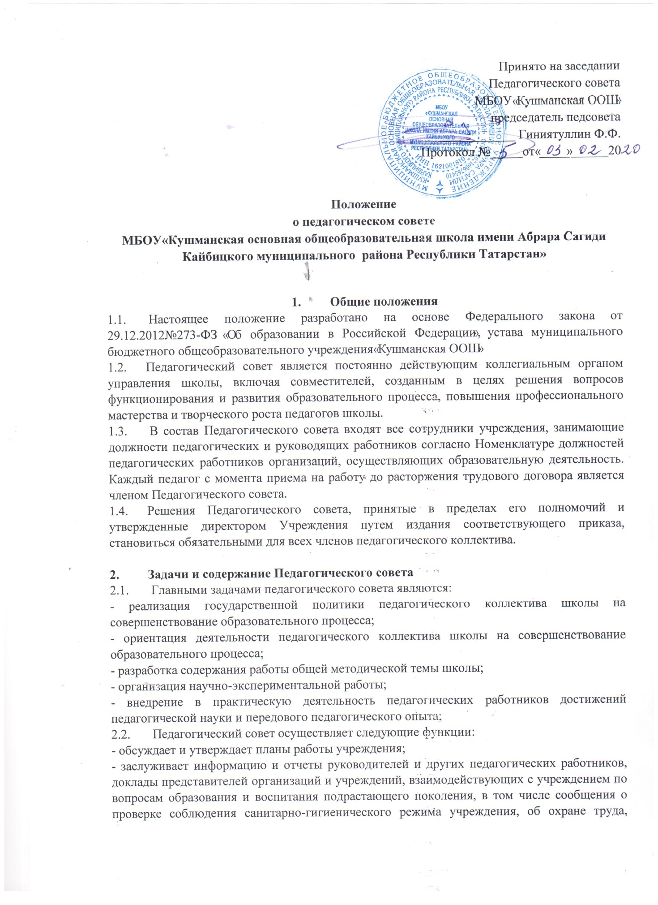

здоровья и жизни обучающихся и другие вопросы образовательной деятельности учреждения;
  - принимает решение о проведении промежуточной аттестации, о допуске обучающихся

- итоговой аттестации на основании Положения о государственной итоговой аттестации выпускников, переводе обучающихся в следующий класс или оставлении их на повторный год; выдаче соответствующих документов об образовании, о награждении грамотами за успехи в обучении;

-принимает решения об исключении обучающихся из учреждения, когда иные меры педагогического и дисциплинарного воздействия исчерпаны, в порядке, определенном Законодательством РФ и РТ.

    - информационно-аналитическую работу, анализ работы учреждения за учебный год и по отдельным направлениям деятельности;

    - разработку системы организационно-методического сопровождения, выбор средств обучения процесса реализации ООП учреждения;

    - изучение и обсуждение нормативных правовых документов в сфере образования;

    - общего образования необходимого для реализации ООП учреждения;

    - изучение, выбор (рекомендацию к использованию педагогическими работниками) систем педагогической диагностики;

    - анализ результатов педагогической диагностики;

    - поддержку родителей (законных представителей) в воспитании детей, охране и укреплении их здоровья, вовлечение семей непосредственно в образовательную деятельность;

    - контроль за условиями реализации ООП учреждения;

    - контроль реализации своих решений, соблюдения локальных нормативных актов Учреждения;

    - организацию методической работы, в том числе участие в организации и проведении методических мероприятий.

3.Права и ответственность педагогического совета
3.1.Педагогический совет имеет право:

• создавать временные творческие объединения педагогов по какой-либо проблеме для
выработки рекомендаций по ее решению с последующим рассмотрением их на
педагогическом совете;
• создавать рабочие группы педагогов для разработки документов по какому-либо

вопросу с последующим рассмотрением их на педагогическом совете;

• приглашать на заседания педагогического совета специалистов различного профиля для
получения квалифицированных консультаций;
• обращаться в любые организации и учреждения и получать информацию по результатам
рассмотрения обращений;
• разрабатывать локальные нормативные акты, регламентирующие организацию
образовательного процесса;
• в случаях, предусмотренных законодательством, разрабатывать и принимать
критерии оценивания результатов обучения учащихся;
• принимать решения о проведении на базе школы научно-практических
конференций, разрабатывать их положения; разрабатывать и принимать

требования к проектным и исследовательским работам учащихся;
• рекомендовать разработки педагогических работников школы к публикации;

• выдвигать представителей педагогического коллектива для участия в профессиональных конкурсах;
• ходатайствовать о награждении педагогических работников отраслевыми и
государственными наградами;
• заслушивать отчеты членов администрации, руководителей методических объединений
и других педагогов;

• в необходимых случаях на заседания педагогического совета приглашатьпредставителей государственных, муниципальных, общественных

организаций, учреждений, взаимодействующих со школой по вопросам образования, в том числе родителей (законных представителей) учащихся; представителей организаций и учреждений, решающих вопросы финансирования

школы и другие вопросы, связанные с обеспечением образовательной
деятельности. Необходимость их приглашения определяется председателем
педагогического совета. Лица, приглашенные на заседание педагогического совета,
пользуются правом совещательного голоса;
• приглашать на заседания педагогического совета отдельных учащихся и (или) их

родителей (законных представителей) по представлению классного руководителя.
2.2. Педагогический совет несет ответственность за:

- выполнение плана работы школы;
• результаты образовательной деятельности школы;

• соответствие принятых решений действующему законодательству, уставу школы;
• принятие конкретных решений по каждому рассматриваемому вопросу с
указанием ответственных лиц и сроков исполнения;

• выполнение своих решений;
• рассмотрение обращений граждан.

- Организация деятельности педагогического совета

4.1. Педагогический совет выбирает из своего состава председателя и секретаря.

4.2. Заседания педагогического совета созываются по мере необходимости, но не реже четырех раз в год, в соответствии с планом работы школы. Внеочередные заседания педагогического совета проводятся по требованию не менее одной трети его состава.

4.3. Решение педагогического совета считается правомочным, если на его заседании присутствовало не менее двух третей педагогических работников и за решение проголосовало более половины присутствовавших. При равном количестве голосов решающим является голос председателя педагогического совета школы. Процедура голосования определяется педагогическим советом.

4.4. Организацию выполнения решений педагогического совета осуществляет директор школы и ответственные лица, указанные в решении. Результаты этой работы сообщаются членами педагогического совета на последующих заседаниях.

5.Документация педагогического совета

5.1.Школьные документы – протоколы педагогических советов должны оформляться секретарем своевременно, четко, разборчиво, без подчисток, помарок, вызывающих сомнения в правильности внесенных данных. Записи протоколов педсоветов ведутся в напечатанном виде и сохраняются на электронном носителе. Нумерация протоколов ведется от начала учебного года.
5.1.1. За достоверность сведений, содержащихся в протоколе педсовета, и доброкачественное их оформление несут ответственность лица, представляющие материалы педсоветов.
5.1.2. О выполнении решений, принятых педагогическим советом, ответственные лица отчитываются перед педагогическим советом в соответствии с установленными сроками их исполнения.

5.2 .Оформление протоколов педагогического совета школы

5.2.1. В протоколе педагогического совета фиксируется ход обсуждения вопросов, выносимых на педагогический совет, предложения и замечания членов педсовета. Протокольно оформляются итоги работы школы по отдельным вопросам учебно-воспитательного процесса. Каждый протокол подписывается председателем и секретарем педагогического совета.

5.2.2. Протоколы оформляются с помощью электронных средств печати на листах формата А4 и содержат следующие реквизиты: наименование общеобразовательного учреждения, наименование вида документа, дата заседания, номер, заголовок, текст, подписи. Дата протокола - это дата проведения педагогического совета.

5.3. Хранение протоколов педсоветов Школы.

5.3.1. Протоколы заседаний за каждый учебный год накапливаются в отдельном блоке, где по окончании учебного года сшиваются между собой, нумеруются, скрепляются печатью и подписью директора.

5.3.2. Книга протоколов педсоветов входит в номенклатуру дел, хранится постоянно и передается по акту.

6. Функции секретаря педсовета.

6.1. Протоколы ведутся секретарѐм педагогического совета. Секретарь назначается директором школы из числа членов педагогического совета сроком на один учебный год.

6.2.Секретарь педсовета оформляет, подписывает и представляет протокол на подпись председателю педсовета в течение трех дней от даты заседания.

